COMUNICADO DE PRENSA

Nota de Aplicación sobre el uso de optoacopladores en convertidores Flyback
Diseño del circuito de compensación de un convertidor Flyback
Waldenburg (Alemania), 13 de febrero de 2024 – Würth Elektronik ha publicado una nueva Nota de Aplicación «Compensación del bucle de retroalimentación de un flyback controlado por corriente con optoacoplador» (http://www.we-online.com/ANP113). La guía está pensada para los diseñadores que deseen lograr una mayor estabilidad y fiabilidad en el diseño de la fuente de alimentación con un convertidor flyback DC/DC y utilizar un optoacoplador para el aislamiento galvánico en el lazo de realimentación. Las aplicaciones ideales son fuentes de alimentación principales y auxiliares para electrodomésticos, cargadores de baterías para teléfonos y tablets, así como iluminación LED. La Nota de Aplicación también incluye información para las fuentes de alimentación de ordenadores de sobremesa y portátiles, industriales y controladores de motores o la alimentación de Ethernet (PoE).
La AppNote ANP113 explica detalladamente cómo puede realizarse la compensación del bucle de retroalimentación de un convertidor flyback controlado por corriente con un optoacoplador y qué aspectos requieren una atención especial. Esto incluye, entre otras cosas, la influencia del CTR (Current Transfer Ratio) en el lazo de control de la realimentación y que debe tenerse en cuenta el diseño del convertidor flyback. ANP113 se centra especialmente en las limitaciones de diseño debidas a los parámetros de los optoacopladores y en las posibles soluciones. La Nota de Aplicacion también incluye los resultados de obtenidos en el prototipo del convertidor flyback de 30 W.

Imágenes disponibles
Las siguientes imágenes se encuentran disponibles para impresión y descarga en: https://kk.htcm.de/press-releases/wuerth/

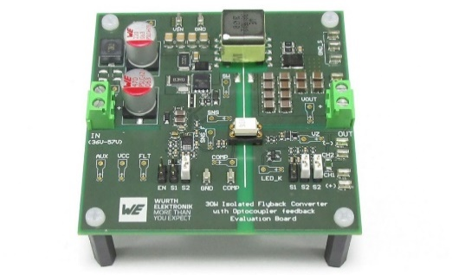
Fuente de la imagen: Würth Elektronik
Convertidor de flyback controlado por corriente con lazo de retroalimentación con optoacoplador: la Nota de Aplicación ANP113 de Würth Elektronik explica lo que debe tenerse en cuenta durante el diseño.

Acerca del Grupo Würth Elektronik eiSos
El Grupo Würth Elektronik eiSos es un fabricante de componentes electrónicos y electromecánicos para la industria electrónica, que aporta soluciones electrónicas innovadoras con su liderazgo tecnológico. Würth Elektronik eiSos es uno de los mayores fabricantes europeos de componentes pasivos y opera en 50 países. Sus plantas de producción en Europa, Asia y América del Norte suministran productos a un creciente número de clientes en todo el mundo.
La gama de productos incluye componentes para EMC, inductores, transformadores, componentes de RF, varistores, condensadores, resistencias, cuarzos, osciladores, módulos de alimentación, transferencia de energia inalámbrica, LED‘s, sensores, módulos de radio, conectores, elementos para fuentes de alimentación, interruptores, pulsadores, elementos de montaje, portafusibles, así como soluciones para la comunicación inalámbrica de datos. La gama se completa con soluciones personalizadas.
La clara vocación de servicio de la empresa se caracteriza por la disponibilidad de todos los componentes del catálogo en stock sin una cantidad mínima de pedido, muestras gratuitas, haciendo hincapié en el soporte técnico con las herramientas de selección proporcionado por el departamento técnico de ventas.
Würth Elektronik forma parte del Grupo Würth, líder del mercado mundial en el desarrollo, la fabricación y la distribución de materiales de montaje y fijación. La empresa emplea a 7.900 trabajadores. En el año 2023, el grupo Würth Elektronik generó una facturación de 1.240 millones de euros.
Würth Elektronik: more than you expect!
Más información en www.we-online.com

Más información:  Würth Elektronik eiSos GmbH & Co. KG  Sarah Hurst  Clarita-Bernhard-Strasse 9  81249 München  Alemania  Tel.: +49 7942 945-5186  Correo electrónico:  sarah.hurst@we-online.de  www.we-online.com | Contacto para la prensa:  HighTech communications GmbH  Brigitte Basilio  Brunhamstrasse 21  81249 München  Alemania  Tel.: +49 89 500778-20  Correo electrónico: b.basilio@htcm.de  www.htcm.de

